小一班今日动态1.7
来园：
今日来园18人，2人病假，5人事假。
大部分幼儿能主动跟老师问好，打招呼，有序签到、放物品，洗手喝牛奶。用完早点后，幼儿能根据之前的计划，开始区域游戏。
区域游戏：
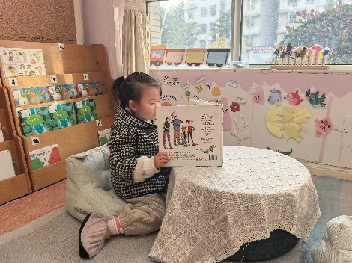  图书角 | 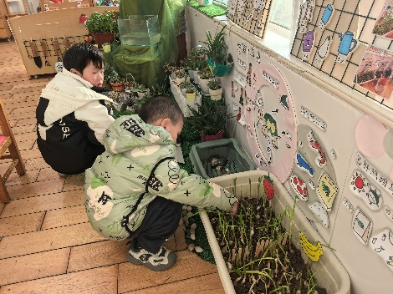  植物角 | 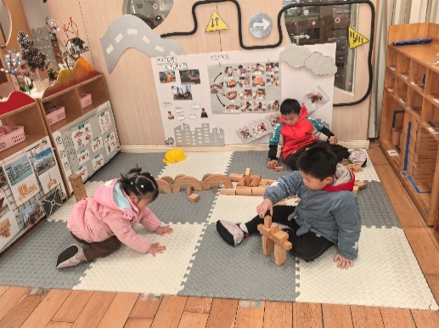  地面建构
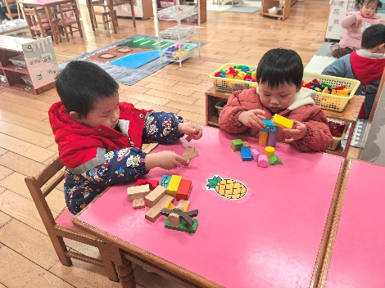  桌面建构 | 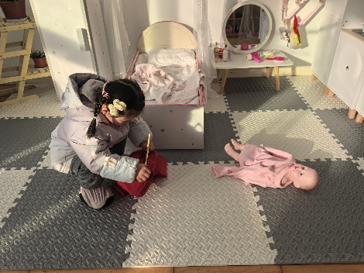  娃娃家 | 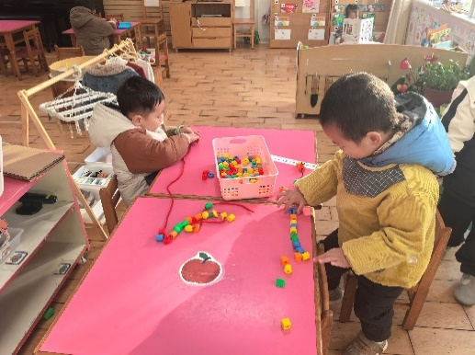  生活区
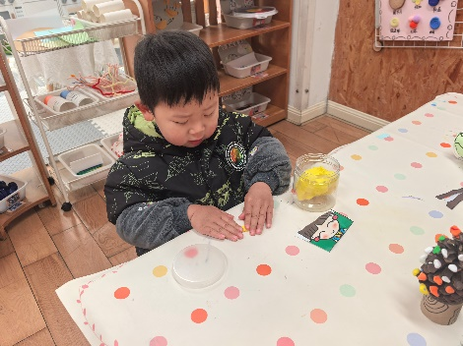  创意坊 | 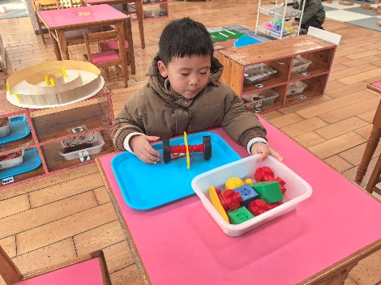  科探区 | 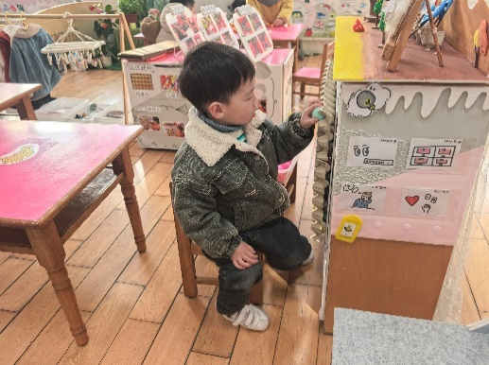  益智区
户外活动：
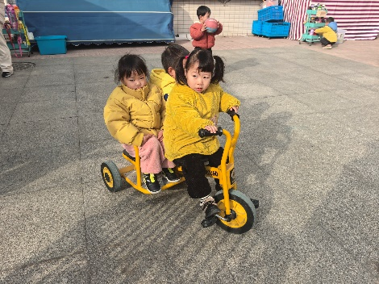 | 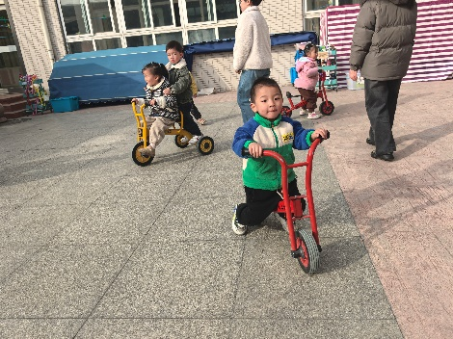 | 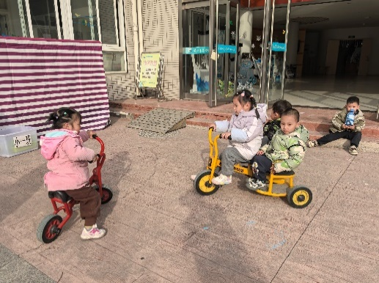
集体活动：
数学：感知数量4
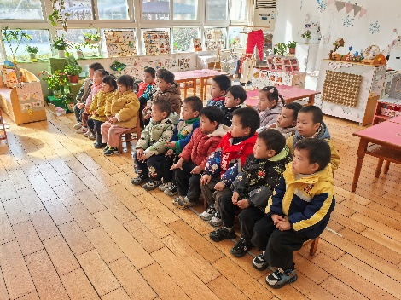 | 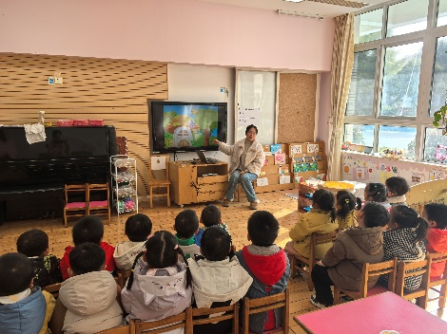 | 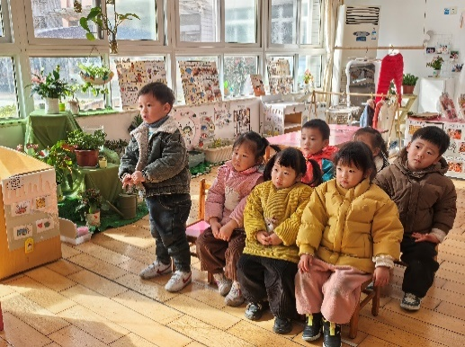
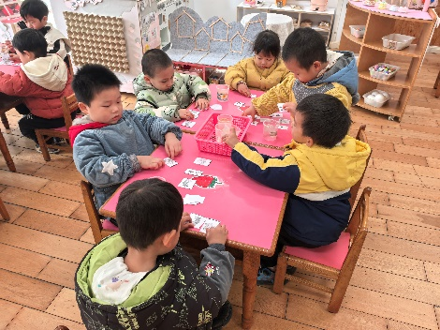 | 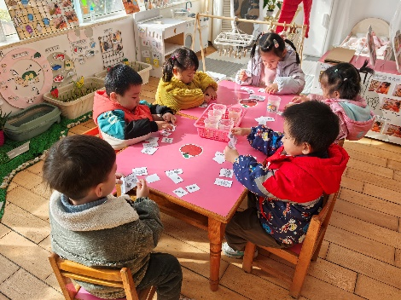 | 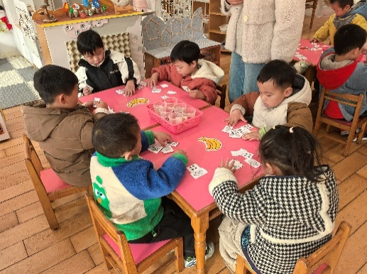
这是一节感知数量的数学活动。活动通过让幼儿点数物体，进一步正确感知4以内的数量，掌握手口一致数数的方法，让孩子知道有几个物体就可以送几个点，引导幼儿在有趣的游戏及操作中体验点数的乐趣，并进行物与点卡的匹配操作。
这次活动，徐凌琨、韩景宸、蒋清远、隋浩宇、张烁、刘珺玮、颜泽楷、丁文潇、叶兴泽、李潇然、奚禾、丁汝成、杨若萱、蒋艺姝、吕思甜、何颖艺、能点一点、数一数，正确的匹配；白小沐、李青还不太会4以内手口一致的点数。

生活活动情况：
1.午餐情况：
今天的午饭吃的是血糯米饭、羊肚菌炖牛肉、青菜炒香菇、豆苗蘑菇汤。今天大部分小朋友都能吃完自己的一份饭菜，并在老师的提醒下，端正坐姿，尽量保持桌面的整洁。丁文潇，刘珺玮剩菜。
2.午睡情况：
小朋友们能在老师的提醒下，有序小便进入午睡室，并将脱下来的衣裤整理好，放在脚边，大部分幼儿能自己独立午睡，个别幼儿需要老师稍微陪伴和提醒。
家园合作：
- 动态上的照片，仅作为老师观察时的随拍，并不是所有孩子的照片都会呈现。
- 有些宝贝的嘴唇和脸部比较干，家长朋友们可以给宝贝擦一层薄薄的唇膏和滋润霜，保护嘴巴、脸部。

